Технологическая карта.

Наименование: «Оберег на удачу»

Материалы и приспособления:
- картон, карандаш, ножницы, клей ПВА, магнит, кофейные зернышки, крупа (греча, рис, пшено…),
шнурок (шпагат или шерстяная нитка)

Ход работы:
- Рисуем на бумаге подкову любой формы и размера. Обводим на картоне и
вырезаем.

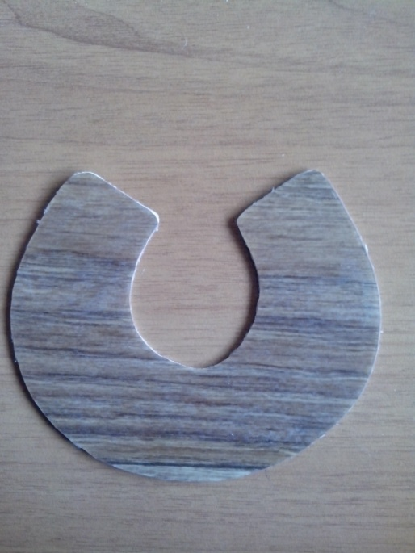

- В кроя подковы(с верху) приклеиваем шнурок .

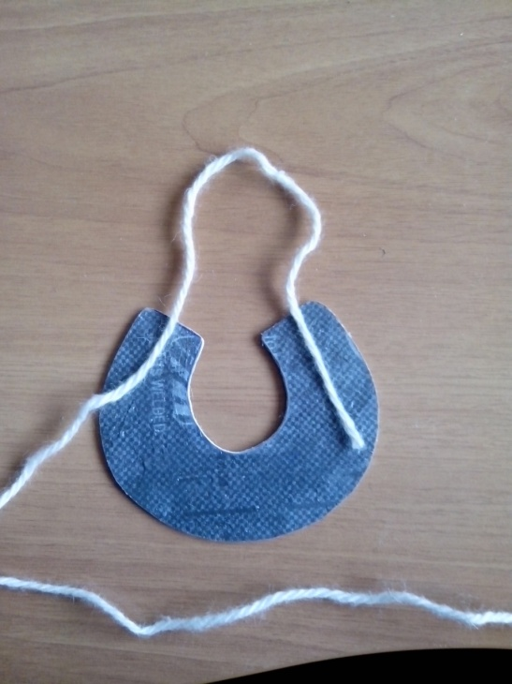
- Обматываем шпагатом или ниткой всю подковку.

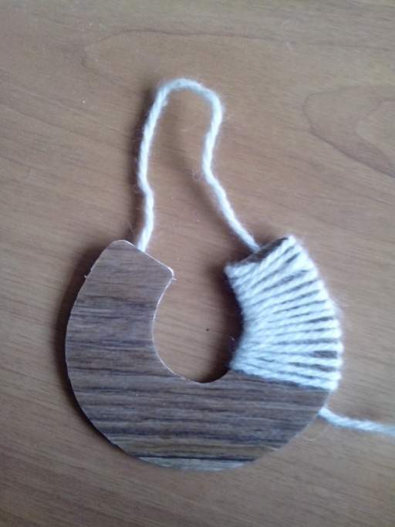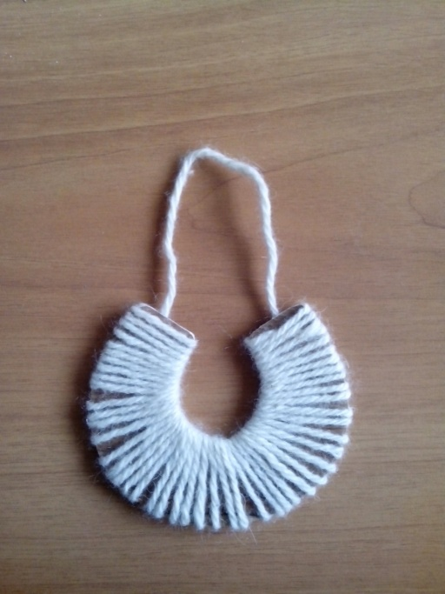

- На лицевую сторону наносим клей.

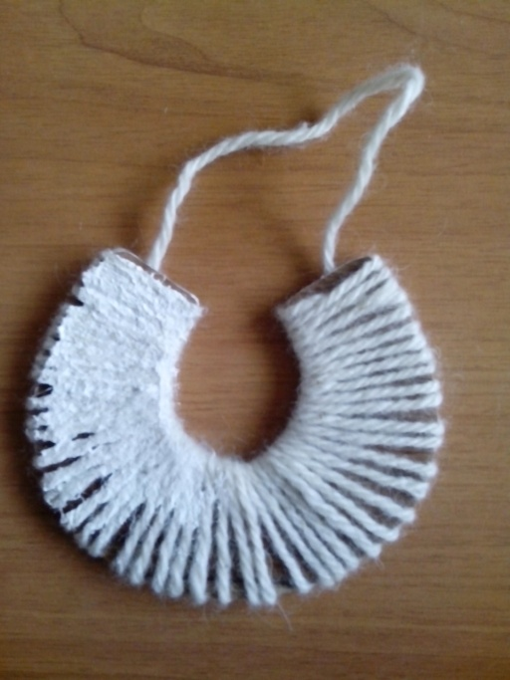

- Можно перемешать крупу или по отдельности каждый вид аккуратно
посыпаем наклейную поверхность.

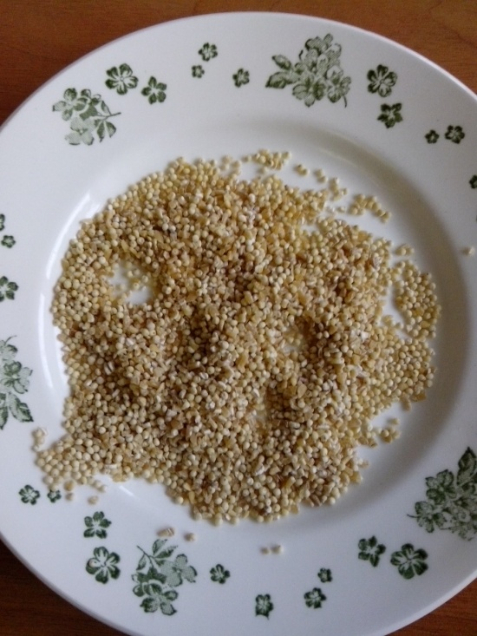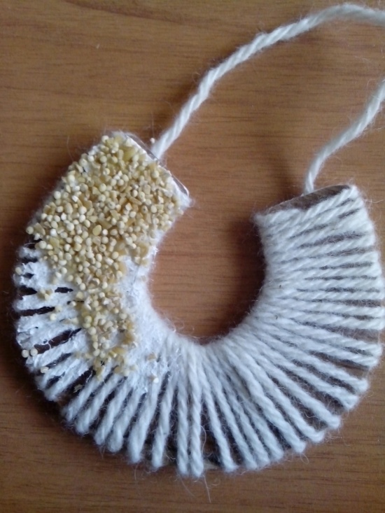

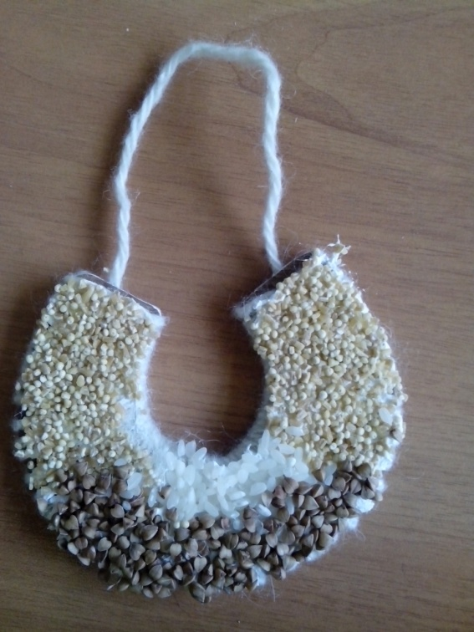

- наносим клей на кофейные зернышки и приклеиваем

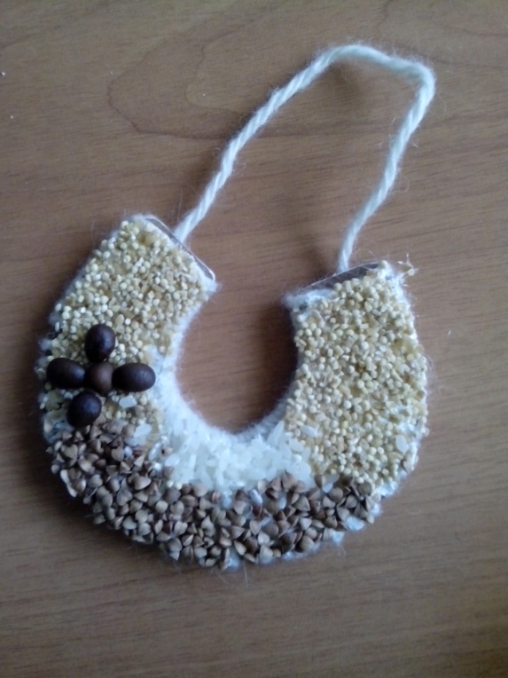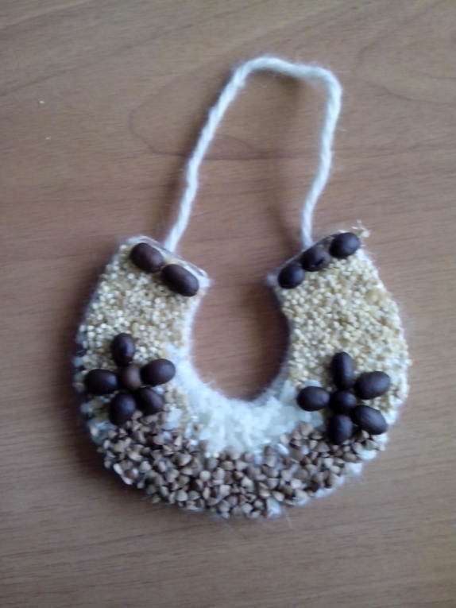

- с обратной стороны приклеиваем магнитик.

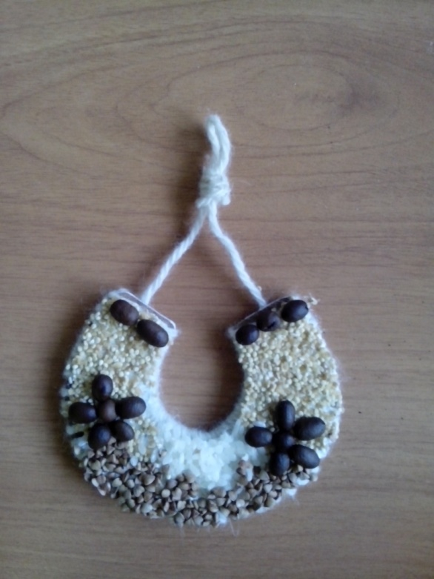
Оберег готов, можно как магнитик использовать или
повесить над дверью - на удачу.

